Приложение 3
к подпрограмме «Формирование современной городской среды» на 2017 год

ВИЗУАЛИЗИРОВАННЫЙ ОРЕНТИРОВОЧНЫЙ ПЕРЕЧЕНЬ
образцов элементов благоустройства, предлагаемых к размещению на дворовой территории многоквартирного дома

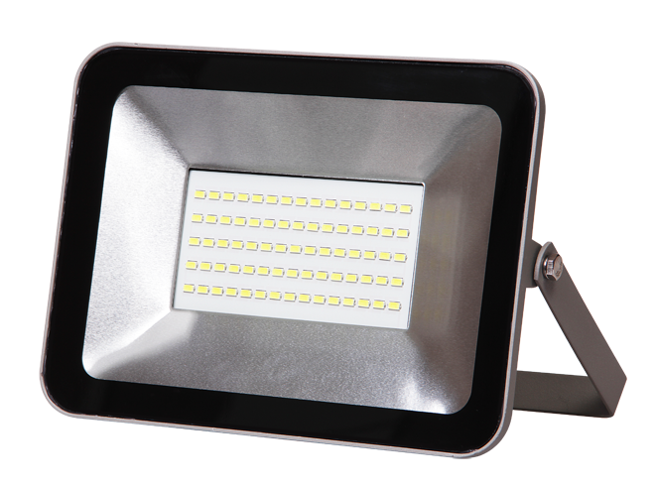
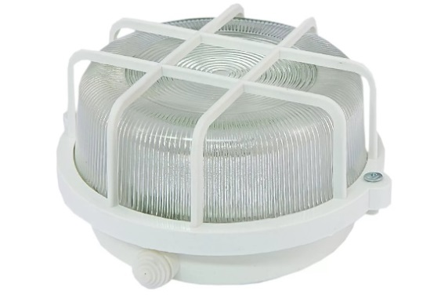
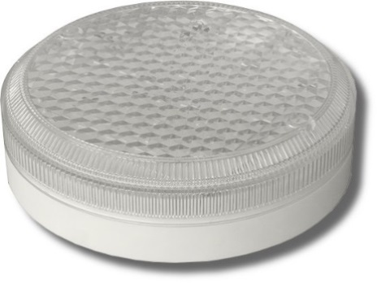

Рисунок 1. Образцы светильников.

Рисунок 2. Образцы скамеек.

Рисунок 3. Образцы урны.

